한국형 항법위성 구현

1차 보고서

Contents
1. Introduction 2
1.1 Mission Statement 2
2. The Space Mission Analysis and Design 2
2.1 Define broad objectives and constraints 2
2.2 Estimate quantitative mission needs and requirements 3
2.3 Define alternative mission concepts 4
2.4 Define alternative mission architectures
2.5 Identify system drivers for each
2.6 Characterize mission concepts and architectures
2.7 Identify critical requirements
2.8 Evaluate mission utility
2.9 Define mission concept (baseline)
2.10 Define system requirements
2.11 Allocate requirements to system elements
3. The Spacecraft Design and Sizing
3.1 Principal requirements and constraints
3.2 Preliminary spacecraft design approach and overall configuration
3.3 Budgets for spacecraft propellant, power, and weight
3.4 Preliminary subsystem designs
4. Appendix
5. Role Distribution
6. Reference

1. Introduction
1.1 Mission Statement
현재 대한민국에서 보편적으로 사용되는 위성 항법 시스템인 GPS는 미국에서 제공하는 서비스이다. 즉, 국제적 정세에 따라서 언제든지 서비스 중단이라는 잠정적 위험이 존재한다. 따라서 안정적이고 지속적인 서비스 제공 및 대한민국 영토 내에서 보다 정확하고 정밀한 정보 제공, 그리고 마지막으로 민간 사용목적을 넘어서 군사 임무를 수행하기 위한 위치정보의 기밀성을 위해서라도 대한민국의 독자적인 위성 항법 시스템 개발이 요구된다. 더 나아가 이러한 기술의 개발은 앞으로 도래할 우주 산업시대에서 필수불가결한 요소이므로 대한민국이 우주 산업시대의 선도국이 되기 위해서는 반드시 거쳐야 할 단계라고 생각된다.

2. The Space Mission Analysis and Design
2.1 Define broad objectives and constraints
Primary Objective
앞으로 GNSS 개발을 위한 기반이 되는 위성 항법 시스템 기술 습득 및 한반도 영역 내에서 대한민국의 독자적인 위성 항법 시스템(RNSS) 운용
Secondary Objective
다른 위성 항법 시스템과의 연동으로 오차 보정을 하여 정확도, 정밀도 대폭 향상
Constraints
1. 다른 위성 항법 시스템과의 신호 간섭
2. 자국의 발사체 기술 부족에 따른 해외 발사체 및 발사장 사용
3. 자국의 산악 지형구조 및 도시의 건물들에 의한 신호 방해
4. 위성의 수명을 단축시키는 밴 앨런대
5. 허용된 예산 (Main constraints)

2.2 Estimate quantitative mission needs and requirements
앞서 제시된 임무의 constraints들을 고려하면서 primary objective와 secondary objective를 무사히 완수하기 위한 needs와 requirements를 정량적으로 추정해보았다. 추정은 Reference 1, 2, 3, 4를 참고하였다.

Functional Requirements
Positioning Accuracy | at least 1m
Coverage | Incheon FIR
Number of Satellites | at least 4
Operational Requirements
Duration | at least 8 years
Data Contents | Navigation message, Position and Time information
Data Format | Uplink | S-band (2.49 GHz)  Ku-band (14.5~14.8 GHz)
 | Downlink | L1-band (1575.42 MHz)  L2-band (1227.60 MHz)  S-band (2.4 GHz)  Ku-band (13.75~14GHz)
 | Inter-satellite link | Ka-band (26.4~40 GHz)
Constraints
Schedule | 2035 year
Cost | 4 trillion won
Orbit eccentricity | below 0.37 (To avoid the Van Allen Belt)

2.3 Define alternative mission concepts
본 미션의 총체적인 데이터 흐름도는 다음과 같다.
보정된 위치, 시간
User
Ground
System
Our
Satellite

위치, 시간 및 위성 상태
제어 및 보정값
위치, 시간

GPS
위치, 시간

Alternative elements
1. 위성의 수
2. Ground system의 규모 및 개수
3. 각 위성의 기능과 위성군 배치

아직 mission의 다양한 조건들에 대한 사항(궤도, 예산, 정밀도 등)이 확정되지 않고 변동의 여지가 있는 alternative mission concept 단계이다. 따라서 이러한 임무의 대안적 선택에 의해서 위에 나열된 Alternative elements가 영향을 받는다. 우선 주로 허용된 시간적, 재정적 예산에 따라 mission을 위해 운용할 위성의 수와 Ground system의 규모 및 개수가 영향을 받는다. 그리고 위성의 수는 다시 각 위성의 기능과 전반적인 위성군의 배치에 영향을 주게 된다.

2.4 Define alternative mission architectures

2.4.1 Orbit
이번 임무 목표는 한국 및 인근 지역만을 대상으로 한 항법 위성의 설계이다. GNSS(Global Navigation Satellite System)와 달리 RNSS(Regional Navigation Satellite System)는 위성들이 항상 특정 지역을 관측할 수 있는 위치에 존재해야 한다. 이에 적합한 궤도는 GEO(Geostationary Orbit), EIGSO(Elliptical Inclined Geosynchronous Orbit), HEO(High Earth orbit) 등이 있으며 기존의 RNSS들도 이 궤도를 사용하고 있다. RNSS인 일본의 QZSS와 인도의 IRNSS는 이 궤도들 중 목표지역을 지속하여 관측할 수 있는 GEO와 목표지역 상공에 오랜 시간 존재할 수 있는 EIGSO를 함께 사용하고 있다. 한국형 위성 항법 시스템의 궤도도 비슷한 방식으로 결정할 수 있는데 한국에 맞는 조건을 고려하여 가장 효율적인 궤도 후보를 선정해야 한다.
위성 항법 시스템의 정확도는 DOP(Dilution of Precision)에 의해 영향을 받는다. 그렇기 때문에DOP를 최대한 줄일 수 있는 궤도를 사용해야 보다 정확한 정보를 얻을 수 있다. 이러한 관점에서 기존에 발표된 논문의 DOP 시뮬레이션을 참조하여 두 궤도를 후보를 선정했다.7

 | Candidate 1 | Candidate 2
Figure | 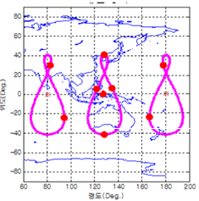 | 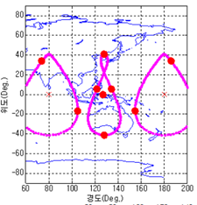
Orbit | GEO+EIGSO | GEO+EIGSO+GEO
# | 9 (1 GEO, 8 EIGSO) | 9 (1 GEO, 4 EIGSO, 4 HEO)
East DOP | 0.85 | 0.89
North DOP | 1.14 | 1.04
VDOP | 1.98 | 2.14

2.4.2 Launch Element
우주발사체로는 현존하는 우주발사체들 중 발사횟수가 많으면서도 높은 성공률을 보이는 세 종류의 우주발사체를 후보로 선정하였다.

 | Proton-M | Falcon 9 Full Thrust | Ariane 5
Figure | 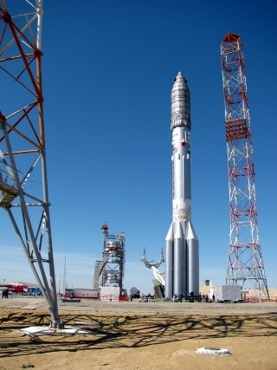 | 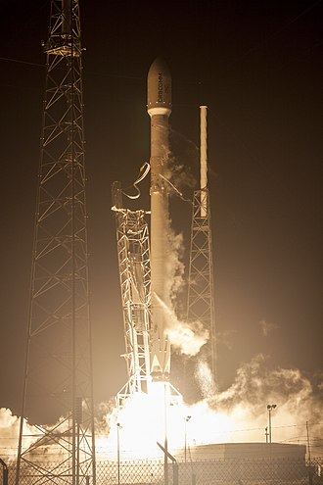 | 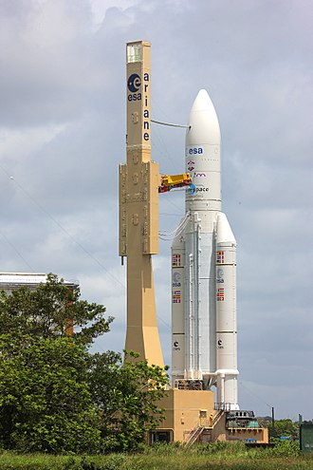
Country of origin | Russia | United States | 20 ESA member states
Cost per launch | $65M | $62M (Expendable)  $50M (Reusable) | €139M-185M
Capacity (Payload to GTO) | 6,300 kg | 8300 kg (Expendable)  5500 kg (Reusable) | 10865 kg

2.4.3 Communication
위성의 통신은 지상국에서 위성으로 쏘아 올리는 Uplink 통신과 위성에서 지상국으로 내려 쏘는Downlink 통신, 위성들 간의 통신인 ISL 통신으로 구분할 수 있다. 항법 신호를 위한 주파수는 기존 GPS에서 사용하는 주파수 대역을 사용하고 추가적으로 L6, S 대역을 활용하여 보정신호 및 안전성신호를 전송한다.
Uplink 주파수로 Ku(13.75~14.8GHz) , C 대역을 활용한다. 일반적인 Telemetry communication은 C 대역을 활용하고 safety confirmation service에 한하여 Ku 대역을 활용한다. 각각에 해당하는 주파수 범위는 한국 주파수 할당 현황에 기반하여 6.7~7.0GHz, 13.75~14.8GHz로 정한다.
KPS signal
Uplink | C band (6.7~7.0GHz) | Telemetry communication
 | Ku(13.75~14.8GHz) | Safety confirmation service
Downlink | L1(1575.42 MHz) | Navigation and Timing Service  & Satellite Positioning
 | L2(1227.60 MHz)
 | L5(1276.45 MHz)
 | L6(1278.75MHz) | Augmentation Service
 | S(2.4 GHz) | Safety Confirmation Service
Inter-Satellite link | ? | ?

2.4.4 Payload & Satellite Bus

 | payload
Time instrument | Rubidium Atomic Frequency Standard Clocks
 | Cesium Atomic Frequency Standard Clocks
 | hydrogen maser
 | Clock monitoring and control unit
Signal instrument | L-band Antenna
 | S-band Antenna
 | Laser Reflector

기존 정지궤도 위성의 bus로 자주 사용되는 대표적인 모델 두 가지를 후보로 선정하였다.
 | Candidate 1 | Candidate 2
Figure | 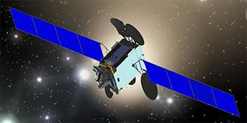 | 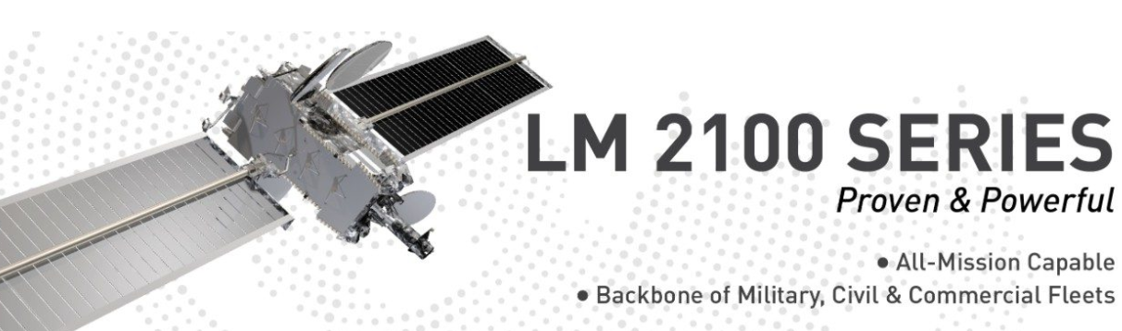
Name | DS2000 | LM2100
Weight | 3000~5000kg | 2300~6500kg
Power | 15Kw | 20Kw
Duration | 15years | 15years
Manufacturer | MELCO | Lockheed Martin

6. Reference
김정빈, 김재길, 이성윤, 이제원, 김갑진, 송기원, & 안재민. (2012). 위성항법 시스템 간 간섭 영향에 관한 연구. 한국통신학회논문지, 37(6), 512-519.
2 Lee, S. H., Park, B. W., Kim, D. Y., Kee, C. D., Paik, B. S., & Lee, K. H. (2005). Orbit Design of a Korean Regional Communication & Navigation Satellite System. Journal of the Korean Society for Aeronautical & Space Sciences, 33(7), 51-58.
3 LeShin, M., Lim, D. W., Chun, S., & Heo, M. B. (2019). A Study on the Satellite Orbit Design for KPS Requirements. Journal of Positioning, Navigation, and Timing, 8(4), 215-223.
4 https://www.unoosa.org/documents/pdf/icg/2018/icg13/06.pdf
5 https://qzss.go.jp/en/technical/download/pdf/ps-is-qzss/ps-qzss-002.pdf?t=1632312308604
6 https://ascelibrary.org/doi/pdf/10.1061/9780784411506.ap02
7 최문석, 원대희, 성상경, 이지윤, 김정래, 이영재, 박준표, 박흥원."한국형 위성항법시스템 궤도 설계 및 항법 성능 분석."한국항공우주학회 학술발표회 초록집.(2013):645-649.
8 http://www.mitsubishielectric.com/bu/space/ground/control/qzss/index.html
9 https://en.wikipedia.org/wiki/DS2000
10 https://www.unoosa.org/documents/pdf/icg/2018/icg13/06.pdf
11 https://qzss.go.jp/en/overview/services/sv03_signals.html

